Sobre la placa soportada por dos alambres actúan las tres fuerzas. Determine las tensiones P y Q
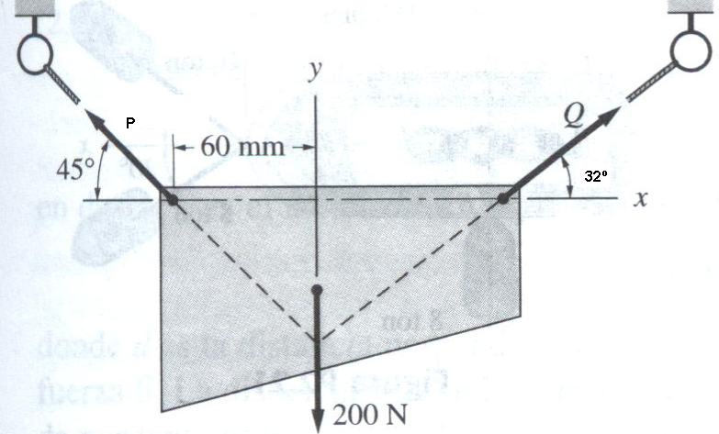

La resultante de las tres fuerzas que actúan sobre el anillo es R=180J. Si T2= 40 lbs. Determine T1 y T3
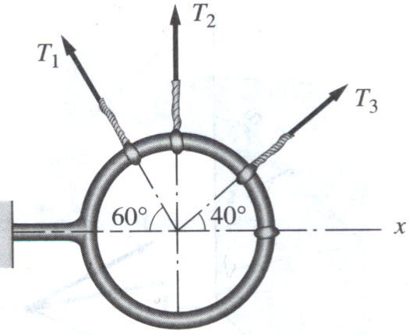

Una carretilla esta sujeta a las tres fuerzas que se muestran. Si se sabe que α=40º , determínese: a) la magnitud de la fuerza P para la cual la resultante de las tres fuerzas es vertical y b) la magnitud de la resultante.
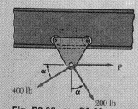

Dos cables se amarran en C y se cargan como se muestra. Si se sabe que P= 500N y α= 60º, determínese las tensiones en AC y en BC
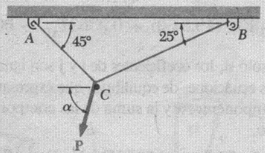

Se coloca un modelo de barco en un canal de prueba y se usan tres cables para mantener su proa en el eje del centro del canal. Las lecturas de los dinamómetros indican que para una velocidad dada la tensión es de 40 lbs en el cable AB y de 60Lbs en el cable AE. Determínese la fuerza de arrastre ejercida sobre el casco y la tensión en el cable AC
